吉林省“十五五”生态环境保护领域规划
编制项目服务
招标文件

采购计划文号：采购计划-[2025]-10104号

招标项目编号：20250702-FW01-F

招 标 人：吉林省生态环境厅

招标代理机构：中高建项目管理有限公司

日 期：二〇二五年七月

目 录
第一章 招标公告 2
第二章 投标人须知 5
第三章 评标办法（综合评分法） 27
第四章 合同条款及格式 37
第五章 服务要求 41
第六章 投标文件格式 43

第一章 招标公告
项目概况
吉林省“十五五”生态环境保护领域规划编制项目服务潜在供应商应在“政采云”平台（https://www.zcygov.cn/）下载获取招标文件，并于2025年7月25日9时00分（北京时间）前递交投标文件。
一、项目基本情况
1.项目名称：吉林省“十五五”生态环境保护领域规划编制项目服务。
2.采购计划编号：采购计划-[2025]-10104号。
3.采购方式：公开招标。
4.采购预算（最高限价）：5，000.000.00元。
5.服务内容：（一）《吉林省“十五五”生态环境保护规划》编制。主要是完成吉林省“十五五”生态环境保护形势分析与重点问题研判，构建目标指标体系，制定战略路线图，研究提出重大战略、重点任务、重点改革事项，创新政策制度，编制重大工程清单等。形成《吉林省“十五五”生态环境保护规划》。
（二）《吉林省“十五五”流域水生态环境保护规划》编制。主要是总结分析“十四五”水生态环境保护成效与经验，分析水生态环境状况，识别重点区域和重点问题，研判分析问题成因，构建“十五五”流域水生态环境保护规划目标指标体系，研究设计水环境治理、水生态保护、生态用水保障规划任务，提出重要湖库生态环境治理修复及重点流域系统保护对策措施任务，研究美丽河湖保护与建设任务落实举措等。形成《吉林省“十五五”流域水生态环境保护规划》。
（三）《吉林省“十五五”大气环境保护规划》编制。主要是研判我省大气污染成因分析与形势，构建空气质量目标与指标体系，提出空气质量改善系统性解决方案，谋划重点工程，分析空气质量目标可达性等。形成《吉林省“十五五”大气环境保护规划》。
（四）《长春现代化都市圈生态环境保护专项规划》编制。主要是按照《长春现代化都市圈发展规划》明确的总体目标和要求，谋划生态环境保护领域目标、任务及工程项目等。形成《长春现代化都市圈生态环境保护专项规划》。
6.服务地点：吉林省生态环境厅指定地点。
7.服务周期：自合同签订之日起12个月。
8.服务要求：符合相关行业标准要求并提供优质服务。
二、申请人资格要求
1、满足《中华人民共和国政府采购法》第二十二条规定：
(1)具有独立承担民事责任的能力；
(2)具有良好的商业信誉和健全的财务会计制度；
(3)具有履行合同所必需的设备和专业技术能力；
(4)有依法缴纳税收和社会保障资金的良好记录；
(5)参加政府采购活动前三年内，在经营活动中没有重大违法记录；
(6)法律、行政法规规定的其他条件。
2、落实政府采购政策需满足的资格要求：本项目非专门面向中小企业。
需要落实的政府采购政策：《政府采购促进中小企业发展管理办法》(财库[2020]46号) 、《关于政府采购支持监狱企业发展有关问题的通知》(财库〔2014〕68 号)、《关于促进残疾人就业政府采购政策的通知》（财库〔2017〕141 号)、《关于环境标志产品政府采购实施的意见》（财库〔2006〕90 号）、《节能产品政府采购实施意见》的通知（财库〔2004〕185 号）、《关于调整优化节能产品、环境标志产品政府采购执行机制的通知》（财库〔2019〕9号）等。
3、本项目的特定资格要求：
3.1投标人须是在中华人民共和国境内注册的法人或其他组织，具备有效的营业执照或事业单位法人证书，并在人员、设备、资金等方面具有相应的履约能力。
3.2投标人近三年（2022年至今）在招投标和经营活动中没有重大违法记录，无利用不正当竞争手段骗取中标，无重大经济刑事案件，拒绝列入政府取消投标资格记录期间的企业或个人投标。
3.3投标人不得为“信用中国”网站中列入失信被执行人和重大税收违法案件当事人名单的供应商，不得为“中国政府采购网”政府采购严重违法失信行为记录名单中被财政部门禁止参加政府采购活动的供应商（详见财库【2016】125 号文），在“中国裁判文书网”网站未列入行贿犯罪档案记录。
3.4与采购人存在利害关系可能影响招标公正性的法人、其他组织或者个人，不得参加投标。单位负责人为同一人或者存在控股、管理关系的不同单位，不得参加同一标段投标或者未划分标段的同一招标项目投标。违反这两款规定的，相关投标应当被否决。
三、获取招标文件
1.时间：2025年7月4日至2025年7月10日(北京时间，法定节假日除外，下同)。
2.获取方式:网上下载，本项目不发放纸质版招标文件。投标人可自行在“政采云”平台（http：//www.zcygov.cn）下载招标文件（操作路径：登录“政采云”平台-项目采购-获取采购文件-找到本项目-点击“申请获取采购文件”），电子投标文件制作需要基于“政采云”平台获取的招标文件编制。
3.未进行网上注册的投标人将无法参与本次招标活动。
4.投标人不足三家时，采购人另行组织采购。
四、提交投标文件截止时间、开标时间和地点
1.截止时间：2025年7月25日9时00分（北京时间）。
2.地 点：长春市高新区鸿达街248号吉林日报副楼4楼第四开标室。
3.本项目采用全流程电子化采购，需通过政府采购云平台（http：//www.zcygov.cn）递交电子投标文件。
操作流程：供应商在政府采购云平台注册入库成为正式供应商后，在平台按《政府采购项目电子交易管理操作指南-供应商》进行操作。由于供应商自身原因在递交投标文件截止时间前无法完成办理的，后果自负。
五、公告期限
自本公告发布之日起5个工作日。
- 其他补充事宜
1.本次招标公告同时在“政采云”平台（http:// www.zcygov.cn）上发布，同步推送到中国政府采购网、吉林省政府采购网、吉林省公共资源交易公共服务平台。
2.若对项目采购电子交易系统操作有疑问，可登录“政采云”平台（https://www.zcygov.cn/），点击右侧咨询小采，获取采小蜜智能服务管家帮助，或拨打政采云服务热线95763获取热线服务帮助。
七、对本次招标提出询问，请按以下方式联系。
1.采购人信息
名 称：吉林省生态环境厅
地 址：吉林省长春市南关区浦东路 813 号
联系方式：0431-89963056
2.采购代理机构信息
名 称：中高建项目管理有限公司
地 址：吉林省长春市万科翡翠学院61栋101
联系方式：荣俊娜0431-81101867
3.项目联系方式
项目联系人：荣俊娜
电 话：0431-81101867
第二章 投标人须知
投标人须知前附表
条款号 | 条款名称 | 编列内容
1.1.2 | 采购人 | 名称：吉林省生态环境厅  地址：吉林省长春市南关区浦东路 813 号  联系方式：0431-89963056
1.1.3 | 采购代理  机构 | 名 称：中高建项目管理有限公司  地 址：吉林省长春市万科翡翠学院61栋101  联系方式：荣俊娜 0431-81101867
1.1.4 | 项目名称 | 吉林省“十五五”生态环境保护领域规划编制项目服务。
1.2.1 | 资金来源 | 财政性资金。
1.3.1 | 服务内容 | （一）《吉林省“十五五”生态环境保护规划》编制。主要是完成吉林省“十五五”生态环境保护形势分析与重点问题研判，构建目标指标体系，制定战略路线图，研究提出重大战略、重点任务、重点改革事项，创新政策制度，编制重大工程清单等。形成《吉林省“十五五”生态环境保护规划》。  （二）《吉林省“十五五”流域水生态环境保护规划》编制。主要是总结分析“十四五”水生态环境保护成效与经验，分析水生态环境状况，识别重点区域和重点问题，研判分析问题成因，构建“十五五”流域水生态环境保护规划目标指标体系，研究设计水环境治理、水生态保护、生态用水保障规划任务，提出重要湖库生态环境治理修复及重点流域系统保护对策措施任务，研究美丽河湖保护与建设任务落实举措等。形成《吉林省“十五五”流域水生态环境保护规划》。  （三）《吉林省“十五五”大气环境保护规划》编制。主要是研判我省大气污染成因分析与形势，构建空气质量目标与指标体系，提出空气质量改善系统性解决方案，谋划重点工程，分析空气质量目标可达性等。形成《吉林省“十五五”大气环境保护规划》。  （四）《长春现代化都市圈生态环境保护专项规划》编制。主要是按照《长春现代化都市圈发展规划》明确的总体目标和要求，谋划生态环境保护领域目标、任务及工程项目等。形成《长春现代化都市圈生态环境保护专项规划》。
1.3.2 | 服务周期 | 自合同签订之日起12个月。
1.3.3 | 服务地点 | 吉林省生态环境厅指定地点。
1.4.1 | 投标人资质条件、能力、信誉 | 1、满足《中华人民共和国政府采购法》第二十二条规定：  (1)具有独立承担民事责任的能力；  (2)具有良好的商业信誉和健全的财务会计制度；  (3)具有履行合同所必需的设备和专业技术能力；  (4)有依法缴纳税收和社会保障资金的良好记录；  (5)参加政府采购活动前三年内，在经营活动中没有重大违法记录；  (6)法律、行政法规规定的其他条件。  2、落实政府采购政策需满足的资格要求：本项目非专门面向中小企业。  需要落实的政府采购政策：《政府采购促进中小企业发展管理办法》(财库[2020]46号) 、《关于政府采购支持监狱企业发展有关问题的通知》(财库〔2014〕68 号)、《关于促进残疾人就业政府采购政策的通知》（财库〔2017〕141 号)、《关于环境标志产品政府采购实施的意见》（财库〔2006〕90 号）、《节能产品政府采购实施意见》的通知（财库〔2004〕185 号）、《关于调整优化节能产品、环境标志产品政府采购执行机制的通知》（财库〔2019〕9号）等。  3、本项目的特定资格要求：  3.1投标人须是在中华人民共和国境内注册的法人或其他组织，具备有效的营业执照或事业单位法人证书，并在人员、设备、资金等方面具有相应的履约能力。  3.2投标人近三年（2022年至今）在招投标和经营活动中没有重大违法记录，无利用不正当竞争手段骗取中标，无重大经济刑事案件，拒绝列入政府取消投标资格记录期间的企业或个人投标；  3.3投标人不得为“信用中国”网站中列入失信被执行人和重大税收违法案件当事人名单的供应商，不得为“中国政府采购网”政府采购严重违法失信行为记录名单中被财政部门禁止参加政府采购活动的供应商（详见财库【2016】125 号文）；  3.4与采购人存在利害关系可能影响招标公正性的法人、其他组织或者个人，不得参加投标。单位负责人为同一人或者存在控股、管理关系的不同单位，不得参加同一标段投标或者未划分标段的同一招标项目投标。违反这两款规定的，相关投标应当被否决。
1.4.2 | 是否接受  联合体投标 | ■不接受
1.9.2 | 投标人提出问题的截止时间 | 时间：投标截止时间10日前。  形式：登录政采云网站提出
1.10.1 | 分包 | ■不允许
2.1 | 构成招标文件的其他资料 | 按招标文件要求
2.2.2 | 答疑会 | 不召开
2.2.3 | 投标人确认收到招标文件澄清 | 在收到相应澄清文件后24小时内
2.3.2 | 投标人确认收到招标文件修改 | 在收到相应修改文件后24小时内
3.1.1 | 构成投标文件的其他资料 | 符合招标文件要求。
3.2.4 | 最高投标  限价（含税） | 5,000,000.00元 。  投标报价不得超过最高投标限价。
3.3.1 | 投标有效期 | 90日历天。
3.4.1 | 投标保证金 | 为进一步深化“放管服”改革，切实减轻企业负担，加快推动企业诚信体系建设，优化营商环境，推动我市经济高质量发展，对政府采购货物和服务招标投标活动及非招标采购方式采购货物、工程和服务不向诚信记录良好的供应商收取投标保证金，根据《中华人民共和国政府采购法》第二十二条有关规定，经采购代理机构“信用中国”网站查询，诚信记录良好的供应商不收取投标保证金。  其他情形收取保证金金额：5万元人民币。  汇款信息注明：请投标人在汇款时务必注明所投标项目的招标编号，否则，因款项用途不明导致投标无效等后果由投标人自行承担。  （用途可填写：***（项目编号）****投标保证金）  投标人应将银行单据及基本账户开户许可证复印件放入投标文件相应位置。  收款人全称：中高建项目管理有限公司  开户银行：浦发银行长春分行  账号：61090154800000613  行号：310241000013  ※※注：若在规定投标截止时间前，投标保证金未能到账，该申请人将被视为放弃本次投标。  退还投标保证金预约时间为每周一至周三或周五，每周四统一退还（周四不接受预约），联系电话：0431-85832429，联系人：刘工。
3.6.1 | 是否允许递交备选投标方案 | ■不允许
3.7.3 | 签字或盖章要求 | （1）电子投标文件签字、盖章应严格按照文件给定的格式要求。  （2）电子投标文件中要求法定代表人或被授权人签字处，须由法定代表人或被授权人使用经电子系统中备案的亲笔签名，不得使用印章、签名章或其他电子制版签名代替。  注：非法定代表人未在电子系统中备案的，须将此页打印签名后扫描上传至投标文件。
3.7.3 | 投标文件份数及其他要求 | 投标人在“政采云”平台（http：//www.zcygov.cn）上制作投标文件一份（此投标文件须上传至“政采云”平台）。
4.2.1 | 投标截止  时间 | 2025年7月25日9时00分
5.1 | 开标时间和  地点 | 开标时间：2025年7月25日9时00分  地点：长春市高新区鸿达街248号吉林日报副楼4楼第四开标室。
5.2 | 开标程序 | 1、本项目开标采用“政采云”平台进行远程开标，投标人无须到现场，投标人应提前自行准备设备及 CA 锁，准时参加开标会议，按主持人要求按时解密投标文件。  2、进入会议人员应为本项目投标单位被授权人。  3、投标人未参加开标会议的，或未完全参加开标会议全过程的，视为认同开标会议结果。
6.1.1 | 评标委员会的组建 | 评标委员会构成：5人；  招标人代表1人，社会专家4人在依法设立的评标专家库中随机抽取。
6.3.2 | 评标委员会推荐中标候选人的人数 | 按照综合得分由高到低的顺序，评标委员会向招标人推荐3名中标候选人。
7.5 | 中标候选人公示媒介及期限 | 在“政采云”平台（http:// www.zcygov.cn）上发布，同步推送到中国政府采购网、吉林省政府采购网、吉林省公共资源交易公共服务平台。  公示期限：1个工作日。
10 | 需要补充的其他内容
10.1 | 不良行为记录 | 不良行为记录是指：  ⑴被责令停业的；  ⑵被暂停或取消投标资格的；  ⑶财产被接管或冻结的；  ⑷在最近3年内有骗取中标或严重违约或有重大质量问题的。
10.2 | 是否采用“暗标”评审方式 | ■不采用
10.3 | 是否实行计算机辅助评标 | ■是
10.4 | 投标人代表出席开标会 | 按照本须知的规定，采购人邀请所有投标人的法定代表人或其委托代理人线上参加开标会。
10.5 | 合同备案  管理 | 中标单位与采购人签订合同后，将扫描件交于采购代理机构，采购代理机构协助采购人，将政府采购合同在省级以上人民政府部门指定的媒体上公告（政府采购合同中涉及国家秘密、商业秘密的内容除外）。
10.6 | 合同方式 | 总价合同。
10.7 | 付款方式 | 按合同约定执行。
10.8 | 履约保证金 | 不要求。
10.9 | 招标代理  服务费 | 执行国家发改委关于进一步放开建设项目专业服务价格的通知（发改价格【2015】299号）的收费标准，招标代理服务费由中标人在中标公示结束后一次性支付。
10.10 | 中小企业行业划分类型 | 服务业。
10.11 | 其他须知 | 1、投标文件提交方式：本项目为全流程电子化项目，通过“政采云”平台（http：//www.zcygov.cn）实行在线电子开、评标，供应商应先安装“政采云电子交易客户端”（请自行前往“政采云”平台进行下载），并按照本项目竞争性磋商文件和“政采云”平台的要求编制、加密后在投标截止时间前通过网络上传至“政采云”平台，供应商在“政采云”平台提交电子版投标文件时，请填写参加采购活动经办人联系方式。  2、为确保网上操作合法、有效和安全，请供应商确保在电子投标过程中能够对相关数据电文进行加密和使用电子签章，妥善保管 CA 数字证书并使用有效的 CA 数字证书参与整个采购活动。  3、CA 证书解密：供应商持制作该电子投标文件的同一数字证书（CA 锁）及电脑进行远程解密（各供应商在递交投标文件截止时间前及网上开评标系统公布供应商名单前，不要提前进行远程解密；具体解密时间在会议直播时采购代理机构工作人员会进行通知）  4、供应商若对项目采购电子交易系统操作有疑问，如 CA 锁获取、使用、参与开标、投标文件远程解密等问题，可在递交投标文件截止时间前登录“政采云”平台（https://www.zcygov.cn/），点击右侧咨询小采，获取采小蜜智能服务管家帮助，或及时拨打政采云服务热线 95763 获取热线服务帮助，以免影响其参与本次采购活动。
招标公告内容有不一致之处，以最新发布的招标公告内容为准。招标公告与招标文件内容有不一致之处，以招标文件内容为准。

1.总则
1.1 项目概况
1.1.1 根据《中华人民共和国政府采购法》、《中华人民共和国政府采购法实施条例》、《政府招标货物和服务招标投标管理办法》等有关法律、法规和规章的规定，本招标项目具备招标条件，现对项目进行招标。
1.1.2 本招标项目采购人：见投标人须知前附表。
1.1.3 本标段采购代理机构：见投标人须知前附表。
1.1.4 本招标项目名称、编号：见投标人须知前附表。
l.1.5 本项目服务地点：见投标人须知前附表。
1.2 资金来源和落实情况
1.2.1 本招标项目的资金来源：见投标人须知前附表。
1.2.2 本招标项目的出资比例：见投标人须知前附表。
1.2.3 本招标项目的资金落实情况：见投标人须知前附表。
1.3 服务内容、服务周期和服务标准
1.3.1 本次招标服务内容：见投标人须知前附表。
1.3.2 本标段的服务周期：见投标人须知前附表。
1.3.3 本标段的服务标准：见投标人须知前附表。
1.4 投标人资格要求(适用于未进行资格预审的)
1.4.1 投标人应具备承担本项目的资格要求、能力和信誉。
(1)资格要求：见投标人须知前附表；
(2)财务要求：见投标人须知前附表；
(3)业绩要求：见投标人须知前附表；
(4)信誉要求：见投标人须知前附表；
(5)其他要求：见投标人须知前附表。
1.4.2 投标人须知前附表规定接受联合体投标。应遵守以下规定：（1）联合体各方应按招标文件提供的格式签订联合体协议书，明确联合体牵头人和各方权利义务；（2）由同一专业的单位组成的联合体，按照资质等级较低的单位确定资质等级；（3）联合体各方不得再以自己名义单独或参加其他联合体在同一标段中投标；联合体各方在同一招标项目中以自己名义单独投标或者参加其他联合体投标的，相关投标均无效；
1.4.3 投标人不得存在下列情形之一：
(1)为招标人不具有独立法人资格的附属机构(单位)；
(2)为本项目前期准备提供设计或咨询服务的；
(3)为本项目的监理人；
(4)为本项目的代建人；
(5)为本项目提供招标代理服务的；
(6)与本项目的监理人或代建人或采购代理机构同为一个法定代表人的；
(7)与本项目的监理人或代建人或采购代理机构相互控股或参股的；
(8)与本项目的监理人或代建人或采购代理机构相互任职或工作的；
(9)被责令停业的；
(10)被暂停或取消投标资格的；
(11)财产被接管或冻结的：
(12)在最近三年内有骗取中标或严重违约或重大工程质量问题的。
(13)被工商行政管理机关在全国企业信用信息公示系统中列入严重违法失信名单；
(14)被最高人民法院在“信用中国”网站（www.creditchina.gov.cn）或各级信用信息共享平台中列入失信被执行人名单；
1.5 费用承担
投标人准备和参加投标活动发生的费用自理。
1.6 保密
参与招标投标活动的各方应对招标文件和投标文件中的商业和技术等秘密保密，违者应对由此造成的后果承担法律责任。
1.7 语言文字
除专用术语外，与招标投标有关的语言均使用中文。必要时专用术语应附有中文注释。
1.8 计量单位
所有计量均采用中华人民共和国法定计量单位。
1.9 踏勘现场
1.9.1 投标人须知前附表规定组织踏勘现场的，采购人按投标人须知前附表规定的时间、地点组织投标人踏勘项目现场（未规定的，投标人自行组织)。
1.9.2 投标人踏勘现场发生的费用自理。
1.9.3 除采购人的原因外，投标人自行负责在踏勘现场中所发生的人员伤亡和财产损失。
1.9.4 采购人在踏勘现场中介绍的工程场地和相关的周边环境情况，供投标人在编制投标文件时参考，采购人不对投标人据此作出的判断和决策负责。
1.10 投标预备会
1.10.1投标人须知前附表规定召开投标预备会的，采购人按投标人须知前附表规定的时间和地点召开投标预备会，澄清投标人提出的问题。
1.10.2 投标人应在投标人须知前附表规定的时间前，以书面形式将提出的问题送达采购代理机构。
1.10.3 采购人、采购代理机构在投标人须知前附表规定的时间内，将对投标人所提问题的澄清，以书面方式通知所有购买招标文件的投标人。该澄清内容为招标文件的组成部分。
1.11 分包
不允许
1.12 偏离
不允许
2. 招标文件
2.1 招标文件的组成
2.1.1 本招标文件包括：
（1）招标公告
（2）投标人须知
（3）评标办法（综合评分法）
（4）合同条款及格式
（5）服务要求
（6）投标文件格式
2.1.2 根据本章第1.10款、第2.2款和第2.3款对招标文件所作的澄清、修改，构成招标文件的组成部分。
2.2 招标文件的澄清
2.2.1 投标人应仔细阅读和检查招标文件的全部内容。如发现缺页或附件不全，应及时向采购人提出，以便补齐。如有疑问，应在投标人须知前附表规定的时间前以书面形式（包括信函、邮件等可以有形地表现所载内容的形式，下同），要求采购人对招标文件予以澄清。
2.2.2 招标文件的澄清将以书面形式发给所有购买招标文件的投标人，但不指明澄清问题的来源。如果澄清发出的时间距投标人须知前附表规定的投标截止时间不足15天，并且澄清内容影响投标文件编制的，将相应延长投标截止时间。
2.2.3 投标人在收到澄清后，应在投标人须知前附表规定的时间内以书面形式通知采购人，确认已收到该澄清。
2.3 招标文件的修改
2.3.1 采购人可以书面形式修改招标文件，并通知所有已购买招标文件的投标人。但如果修改招标文件的时间距投标截止时间不足15天，并且修改内容影响投标文件编制的，将相应延长投标截止时间。
2.3.2 投标人收到修改内容后，应在投标人须知前附表规定的时间内以书面形式通知采购人，确认已收到该修改。
3. 投标文件
3.1 投标文件的组成
投标文件应包括下列内容：
一、投标函
二、开标一览表
三、法定代表人（单位负责人）身份证明
四、授权委托书
五、投标保证金
六、资格审查资料
七、 技术方案
八、其他资料
3.2 投标报价
3.2.1 本项目的投标报价以“元”为单位，保留小数点后第2位，第3位四舍五入。
3.2.2 采购人设有最高投标限价的，投标人的投标报价不得超过最高投标限价，最高投标限价在投标人须知前附表中载明。
3.2.5 投标报价的其他要求见投标人须知前附表。
3.3 投标有效期
3.3.1 除投标人须知前附表另有规定外，投标有效期为90天。
3.3.2 在投标有效期内，投标人撤销或修改其投标文件的，应承担招标文件和法律规定的责任。
3.3.3 出现特殊情况需要延长投标有效期的，采购人以书面形式通知所有投标人延长投标有效期。投标人同意延长的，应相应延长其投标保证金的有效期，但不得要求或被允许修改或撤销其投标文件；投标人拒绝延长的，其投标失效，但投标人有权收回其投标保证金。
3.4 投标保证金
3.4.1 投标人须知前附表规定递交投标保证金的，投标人在递交投标文件的同时，应按投标人须知前附表规定的金额、担保形式和第六章“投标文件格式”规定的或者事先经过采购人认可的投标保证金格式递交投标保证金，并作为其投标文件的组成部分。
3.4.3 有下列情形之一的，投标保证金将不予退还：
（1）投标人在规定的投标有效期内撤销或修改其投标文件；
（2）中标人在收到中标通知书后，无正当理由拒签合同协议书或未按招标文件规定提交履约担保。
3.5 资格审查资料
3.5.1 “投标人基本情况表”应附投标人营业执照或事业单位法人证书等材料的复印件。
3.5.2 “近年财务状况表”详见投标人须知前附表。
3.5.3 “近年完成的类似项目情况表”具体要求见投标人须知前附表。每张表格只填写一个项目，并标明序号。
3.5.4 “近年发生的诉讼及仲裁情况”应说明相关情况，并附法院或仲裁机构作出的判决、裁决等有关法律文书复印件，具体年份要求见投标人须知前附表。
3.5.5 投标人须知前附表规定接受联合体投标的，本章第3.5.1项至第3.5.5项规定的表格和资料应包括联合体各方相关情况。
3.6 备选投标方案
除投标人须知前附表另有规定外，投标人不得递交备选投标方案。允许投标人递交备选投标方案的，只有中标人所递交的备选投标方案可以予以考虑。评标委员会认为中标人的备选投标方案优于其按照招标文件要求编制的投标方案的，采购人可以接受该备选投标方案。
3.7投标文件的编制
3.7.1 投标文件应按第六章“投标文件格式”进行编写，如有必要，可以增加附页，作为投标文件的组成部分。其中，投标函在满足招标文件实质性要求的基础上，可以提出比招标文件要求更有利于采购人的承诺。
3.7.2 投标文件应当对招标文件有关服务周期、投标有效期、服务标准、技术标准和要求、服务内容等实质性内容作出响应。
3.7.3 电子投标文件：1份。投标单位在“政采云”平台（网址：http://www.zcygov.cn）通过数字证书制作投标文件1份（此投标文件须上传至“政采云”平台，并在开标时持编制投标文件的数字证书解密）。
4. 投标
5. 开标
5.1 开标时间和地点
采购人在本章第2.2.2项规定的投标截止时间（开标时间）和投标人须知前附表规定的地点公开开标，并邀请所有投标人的法定代表人或其委托代理人准时参加。
5.2 开标程序
主持人按下列程序进行开标：
（1）宣布开标纪律；
（2）公布在投标截止时间前递交投标文件的投标人名称，并点名确认投标人是否参加会议；
（3）宣布开标人、唱标人、记录人、监督人等有关人员；
（4）按照投标人须知前附表的规定确定并宣布投标文件开标顺序；
（6）设有标底的，公布标底；
（7）按照宣布的开标顺序当众开标，公布投标人名称、投标保证金的递交情况、投标报价、服务标准、服务周期及其他内容，并记录在案；
（8）规定最高投标限价计算方法的，计算并公布最高投标限价；
（9）投标人代表、采购人代表、监督人、记录人等有关人员在开标记录上签字或签章确认；
（10）开标结束。
5.3 开标异议
投标人对开标有异议的，应当在开标现场提出，采购人当场作出答复，并制作记录。
6. 评标
6.1 评标委员会
6.1.1 评标由采购人依法组建的评标委员会负责。评标委员会由采购人或其委托的采购代理机构熟悉相关业务的代表，以及有关技术、经济等方面的专家组成。评标委员会成员人数以及技术、经济等方面专家的确定方式见投标人须知前附表。
6.1.2 评标委员会成员有下列情形之一的，应当回避：
（1）投标人或投标人主要负责人的近亲属；
（2）项目主管部门或者行政监督部门的人员；
（3）与投标人有经济利益关系；
（4）曾因在采购、评标以及其他与招标投标有关活动中从事违法行为而受过行政处罚或刑事处罚的；
（5）与投标人有其他利害关系。
6.2 评标原则
评标活动遵循公平、公正、科学和择优的原则。
6.3 评标
评标委员会按照第三章“评标办法”规定的方法、评审因素、标准和程序对投标文件进行评审。第三章“评标办法”没有规定的方法、评审因素和标准，不作为评标依据。
7. 合同授予
7.1 定标方式
除投标人须知前附表规定评标委员会直接确定中标人外，采购人依据评标委员会推荐的中标候选人，确定第一中标候选人为中标人，评标委员会推荐中标候选人的人数见投标人须知前附表。
7.2 中标结果公示
采购人在投标人须知前附表规定的媒介公示中标结果。
7.3 中标通知
在本章第3.3款规定的投标有效期内，采购人以书面形式向中标人发出中标通知书，同时将中标结果通知未中标的投标人。
7.4 履约担保
7.4.1 在签订合同前，中标人应按投标人须知前附表规定的担保形式和招标文件第四章“合同条款及格式”规定的或者事先经过采购人书面认可的履约担保格式向采购人提交履约担保。
7.4.2 中标人不能按本章第7.4.1项要求提交履约担保的，视为放弃中标，其投标保证金不予退还，给采购人造成的损失超过投标保证金数额的，中标人还应当对超过部分予以赔偿。
7.5 签订合同
7.5.1 采购人和中标人应当自中标通知书发出之日起30天内，根据招标文件和中标人的投标文件订立书面合同。中标人无正当理由拒签合同的或未按照招标文件要求办理相关手续的，采购人取消其中标资格，其投标保证金不予退还；给采购人造成的损失超过投标保证金数额的，中标人还应当对超过部分予以赔偿。
7.5.2 发出中标通知书后，采购人无正当理由拒签合同的，采购人向中标人退还投标保证金；给中标人造成损失的，还应当赔偿损失。
8.重新招标和不再采购
8.1 重新招标
有下列情形之一的，采购人将重新招标：
(1)投标截止时间止，投标人少于法定人数的；
(2)经评标委员会评审后进入到详细评审的有效投标人少于法定人数的；
(3)经评标委员会评审后否决所有投标的。
8.2 不再采购
重新招标后投标人仍少于3个或者所有投标被否决的，属于必须审批或核准的工程建设项目，经原审批或核准部门批准后不再进行招标。
9. 纪律和监督
9.1 对采购人的纪律要求
采购人不得泄漏招标投标活动中应当保密的情况和资料，不得与投标人串通损害国家利益、社会公共利益或者他人合法权益。
9.2 对投标人的纪律要求
投标人不得相互串通投标或者与采购人串通投标，不得向采购人或者评标委员会成员行贿谋取中标，不得以他人名义投标或者以其他方式弄虚作假骗取中标；投标人不得以任何方式干扰、影响评标工作。
9.3 对评标委员会成员的纪律要求
评标委员会成员不得收受他人的财物或者其他好处，不得向他人透漏对投标文件的评审和比较、中标候选人的推荐情况以及评标有关的其他情况。在评标活动中，评标委员会成员应当客观、公正地履行职责，遵守职业道德，不得擅离职守，影响评标程序正常进行，不得使用第三章“评标办法”没有规定的评审因素和标准进行评标。
9.4 对与评标活动有关的工作人员的纪律要求
与评标活动有关的工作人员不得收受他人的财物或者其他好处，不得向他人透漏对投标文件的评审和比较、中标结果情况以及评标有关的其他情况。在评标活动中，与评标活动有关的工作人员不得擅离职守，影响评标程序正常进行。
9.5 投诉
投标人和其他利害关系人认为本次采购活动违反法律、法规和规章规定的，有权向有关行政监督部门投诉。
10. 需要补充的其他内容
需要补充的其他内容：见投标人须知前附表。

附件一：开标记录表

以系统生成的格式为准。

附表二：问题澄清通知
问题澄清通知
编号：
（投标人名称）：
（项目名称）招标的评标委员会，对你方的投标文件进行了仔细的审查，现需你方对本通知所附质疑问卷中的问题以书面形式予以澄清、说明或者补正。
请将上述问题的澄清、说明或者补正于 年 月 日 时前密封递交至（详细地址）或传真至 （传真号码）。采用传真方式的，应在 年 月 日 时前将原件递交至 （详细地址）。

附件：质疑问卷

（项目名称）招标评标委员会
（经评标委员会授权的采购人代表签字或采购人加盖单位章）
年 月 日
附表三：问题的澄清
问题的澄清、说明或补正
编号：
（项目名称）招标评标委员会：
问题澄清通知（编号： ）已收悉，现澄清、说明或者补正如下：
1.
2.

……

投标人： （盖章）
法定代表人或其委托代理人： （签字或盖章）
年 月 日
附表四：中标通知书（以实际下发的通知书为准）

中标通知书

中标通知书编号
采购人
项目名称
服务地点
开标日期
中标单位
中标价格（大小写） | 人民币：大写 元；  小写 元 |  | 服务标准
服务周期
中标范围
采购人(公章)  法定代表人(签字或盖章)  年 月 日 |  | 采购代理单位(公章)  法定代表人(章)  年 月 日
附表五：中标结果通知书
中标结果通知书
（未中标人名称）：

我方已接受 （中标人名称）于 （投标日期）所递交的 （项目名称投标文件，确定 （中标人名称）为中标人。

感谢你单位对我方工作的大力支持!

采购人： （盖章）
法定代表人： （签字或盖章）
年 月 日
附表六：确认通知
确认通知
（采购人名称）：

你方 年 月 日发出的 （项目名称）招标关于 的通知，我方已于 年 月 日收到。

特此确认。

投标人： （盖章）
年 月 日

第三章 评标办法（综合评分法）
第一条 为保证评标的公平和公正，维护招标投标活动当事人的合法权益，依据《中华人民共和国政府采购法》、国家发展计划委员会等七部委《评标委员会和评标方法暂行规定》等有关法律、法规的规定，结合本项目招标文件要求，特制定本项目招标评标办法。
第二条 评标工作遵循公平、公正、科学、择优的原则。任何单位和个人不得非法干预或者影响评标过程和结果。
第三条 本采购项目的评标工作是按照招标文件规定的主要评标标准、办法和本评标办法的具体评价指标，采用综合评分法评标，对所有投标人的投标文件进行综合评审和比较，提出否决投标、中标或重新招标等评标意见，编写评标报告。
评标工作由采购人依法设立的评标委员会负责。评标委员会是从依法设立的评标专家库中随机抽取的技术、经济方面专家组成。
第四条 评标委员会成员熟悉招标文件﹑投标文件﹑补充通知及评标方法及标准。
第五条 本项目采用资格后审方式，评标工作按以下程序进行：
1、初步评审阶段，采购人或者采购代理机构首先应当依法对投标人的资格进行审查，并将审查结果提交给评标委员会；评标委员会依据本章初步评审记录表规定的标准对投标文件进行初步评审。初步评审记录表中有一项不符合评审标准的，评标委员会应当否决其投标，只有通过初步评审的投标人才能进入后续评审。
只有当通过初步评审的投标单位超过3家（包含3家），此次招标才能进入详细评审，否则视为具有竞争性的投标单位不足3家，应重新组织招标。
2、详细评审阶段，评标委员会只对通过初步评审的投标人的投标文件进行详细评审。本招标项目投标文件的评审采用百分制。
3、评标委员会可以要求投标人对投标文件中含义不明确的内容或与招标文件的偏差作必要的澄清或说明，投标人不得拒绝。
投标人须以书面形式提供澄清或说明内容，并作为投标文件的组成部分。澄清和说明不得超出投标文件的范围或者改变投标文件的实质性内容。
4、评标委员会成员应当按照评标细则的规定，独立评审并署名。评标委员会对投标人的投标文件进行综合评价，综合计算得分结果并由高至低排列顺序，得分相同的，按投标报价由低到高顺序排列，得分且投标报价相同的并列。综合得分结果为所有评委打分的算术平均值。小数点后保留两位有效数字。
评标委员会认为投标人的报价明显低于其他通过初步评审审查投标人的报价，有可能影响产品质量或者不能诚信履约的，应当要求其在评标现场合理的时间内提供书面说明，必要时提交相关证明材料；投标人不能证明其报价合理性的，评标委员会应当将其作为无效投标处理。
提供相同品牌产品且通过形式审查、资格审查、响应性审查的不同投标人参加同一合同下投标的，按一家投标人计算，评审后得分最高的同品牌投标人获得中标人推荐资格；评审得分相同的，由采购人或者采购人委托评标委员会按照招标文件规定的方式确定一个投标人获得中标人推荐资格，招标文件未规定的采取随机抽取方式确定，其他同品牌投标人不作为中标候选人。
5、投标人存在下列情形之一的，投标无效：
（1）未按照招标文件的规定提交投标保证金的；
（2）投标文件未按招标文件要求签署、盖章的；
（3）不具备招标文件中规定的资格要求的；
（4）报价超过招标文件中规定的预算金额或者最高限价的；
（5）投标文件含有采购人不能接受的附加条件的;
（6）法律、法规和招标文件规定的其他无效情形。
有下列情形之一的，视为投标人串通投标，其投标无效：
（1）不同投标人的投标文件由同一单位或者个人编制；
（2）不同投标人委托同一单位或者个人办理投标事宜；
（3）不同投标人的投标文件载明的项目管理成员或者联系人员为同一人；
（4）不同投标人的投标文件异常一致或者投标报价呈规律性差异；
（5）不同投标人的投标文件相互混装；
（6）不同投标人的投标保证金从同一单位或者个人的账户转出。
6、投标报价有算术错误的，评审小组按以下原则对投标报价进行修正，修正的价格经投标人书面确认后具有约束力。投标人不接受修正价格的，其投标作废标处理。
（1）投标文件中开标一览表（报价表）内容与投标文件中相应内容不一致的，以开标一览表（报价表）为准；
（2）投标文件中的大写金额与小写金额不一致的，以大写金额为准；
（3）单价金额小数点或者百分比有明显错位的，以开标一览表的总价为准，并修改单价；
（4）总价金额与依据单价汇总金额不一致的，以单价金额计算结果为准。
7、评标委员会对投标文件评审完成后，按综合得分由高至低排序，推荐三名中标候选人，并确定排名第一的中标候选人为中标人。向采购人提出书面评标报告。
评标委员会的评标报告应当包括以下内容：
（1）招标公告刊登的媒体名称、开标日期和地点；
（2）投标人名单和评标委员会组成情况；
（3）评标方法和标准；
（4）开标记录和评标情况及说明，包括无效投标人名单及原因；
（5）评标结果，确定的中标候选人名单或者经采购人委托直接确定的中标人；
（6）其他需要说明的情况，包括评标过程中投标人根据评标委员会要求进行的澄清、说明或者补正，评标委员会成员的更换等；
（7）评标结果汇总完成后，如有以下情况：分值汇总计算错误的、分项评分超出评分标准范围的、评标委员会成员对客观评审因素评分不一致的、经评标委员会认定评分畸高畸低的，评标委员会应当当场修改评标结果，并在评标报告中记载。
第六条 评标委员全体成员应当在评标报告上签字。对评标结论持有异议的评标委员会成员可以书面方式阐述其不同意见和理由，评标委员会成员拒绝在评标报告上签字且不陈述其不同意见和理由的，视为同意评标结论。评标委员会应当对此做出书面说明并记录在案。
第七条 评标委员会成员应当客观、公正地履行职责，遵守职业道德，对所提出的评审意见承担个人责任。评标委员会成员不得私下接触投标人，不得收受投标人的财物或者其他好处，不得透露对投标文件的评审、中标候选人的推荐情况以及与评标有关的其他情况。
第八条 排名第一的中标候选人放弃中标、因不可抗力提出不能履行合同或者被查实存在影响中标结果的违法行为等情形，不符合中标条件的，采购人可以按照评标委员会提出的中标候选人名单排序依次确定其他中标候选人为中标人，也可以重新招标。
第九条 评标表格。以下附表是办法的组成部分。
第十条 政府采购政策及价格扣除
（1）投标人所投产品符合“财政部、国家发展改革委员会关于印发《节能产品政府采购实施意见》的通知” 要求，属于节能清单中产品时，在评审结果同等条件下，优先采购节能清单所列的节能产品。
（2）投标人所投产品符合“财政部、国家环保总局联合印发《关于环境标志产品政府采购实施的意见》要求”，属于环境标志产品时，在评审结果同等条件下，优先采购环境标志产品。
（3）小型、微型企业价格扣除（本项目专门面向中小企业采购，不适用）
根据“关于印发《政府采购促进中小企业发展暂行办法》的通知”，投标人属于中小企业的，参加政府采购活动的中小企业应当提供《中小企业声明函》，评标委员会根据投标人提供的《中小企业声明函》、《残疾人福利性单位声明函》以及省级以上监狱管理局、戒毒管理局（含新疆生产建设兵团）出具的属于监狱企业的证明文件，认定其是否属于小型和微型企业。
政府采购中的评审优惠： 《财政部关于进一步加大政府采购支持中小企业力度的通知》(财库[2022]19号)中规定货物服务采购项目给予小微企业的价格扣除优惠，由《政府采购促进中小企业发展管理办法》(财库[2020]46号)文件规定的6%~10%提高至10%~20%;大中型企业与小微企业组成联合体或者大中型企业向小微企业分包的，评审优惠幅度由 2%~3%提高至4%~6%;政府采购工程的价格评审优惠按照《政府采购促进中小企业发展管理办法》(财库[2020]46号)文件的规定执行。
投标人为小型、微型企业且所投产品为小型、微型企业生产的，评标价格投标价格给予10%的价格扣除，用扣除后的价格参与评审。

初步评审表（1）
条款号 |  | 评审因素 | 评审标准
2.1.1 | 形式评审标准 | 投标人名称 | 与企业法人营业执照或事业单位法人证书一致。
2.1.1 | 形式评审标准 | 投标函签字盖章 | 由法定代表人或其委托代理人签字（或盖章）并加盖单位章。
2.1.1 | 形式评审标准 | 投标文件格式 | 符合第六章“投标文件格式”的要求。
2.1.1 | 形式评审标准 | 报价唯一 | 只能有一个有效报价  超过项目预算、低于成本的投标价为无效报价，按废标处理。
2.1.2 | 资格评审标准 | 营业执照或事业单位法人证书 | 提供在中华人民共和国境内注册的法人或其他组织的营业执照或事业单位法人证书，标书内附复印件加盖单位公章。
2.1.2 | 资格评审标准 | 财务要求 | 近年财务状况良好，提供2024年由审计机构出具的财务审计报告或财务出具的财务报表，标书内附复印件加盖单位公章。
2.1.2 | 资格评审标准 | 信誉要求 | （1）投标人近三年（2022年至今）在招投标和经营活动中没有重大违法记录，无利用不正当竞争手段骗取中标，无重大经济刑事案件，拒绝列入政府取消投标资格记录期间的企业或个人投标；  （2）投标人不得为“信用中国”网站中列入失信被执行人和重大税收违法案件当事人名单的供应商，不得为“中国政府采购网”政府采购严重违法失信行为记录名单中被财政部门禁止参加政府采购活动的供应商（详见财库【2016】125 号文）；  投标文件内（1）附由法定代表人或其委托代理人签字并加盖投标单位公章的承诺书，（2）附网站查询截图复印件加盖投标单位公章。
2.1.3 | 响应性评审标准 | 投标报价 | 不超过项目预算。
2.1.3 | 响应性评审标准 | 投标内容 | 符合招标文件规定的服务内容。
2.1.3 | 响应性评审标准 | 服务周期 | 自合同签订之日起12个月。
2.1.3 | 响应性评审标准 | 质量标准 | 符合相关行业标准要求并提供优质服务。
2.1.3 | 响应性评审标准 | 投标有效期 | 90天。
2.1.3 | 响应性评审标准 | 投标保证金 | 符合招标文件要求。
※注：上述要求投标单位有一项不合格的，视为未通过初步评审，将不再进入后续评标。

详细评审表（2）
评分项目 |  | 评审标准
投标报价  （10分） |  | 1.满足招标文件要求的所有投标人的最低报价为评标基准价，评标基准价为满分10分。  2.其他投标人的报价得分按照下列公式计算：  报价得分＝（评标基准价/投标报价）×10。  3.得分保留至小数点后两位，第三位四舍五入。
商务  部分  （30分） | 企业业绩  （12分） | 近5年来，开展的省级及以上生态环境保护规划项目，每提供一个得2分，满分12分。(标书内提供项目合同原件的扫描件并加盖投标人公章，未提供或提供不全的不得分)
商务  部分  （30分） | 企业实力  （3分） | 投标人具有有效期内的质量管理体系、环境管理体系的，每提供一项得1.5分，满分3分。(标书内提供认证证书原件的扫描件)
商务  部分  （30分） | 项目团队配备人员（15分） | （1）项目负责人具有生态学类、环境科学与环境工程类等相关专业副高级及以上职称，具有正高级职称的得4分，具有副高级职称的得2分。满分4分。  （2）除项目负责人以外，配备的主要技术人员具有生态学类、环境科学与环境工程类相关专业中级及以上职称，具有副高级及以上职称的每人得2分，最高得4分；具有中级职称的每人得1分，最高得2分。此项满分6分。  （3）拟投入本项目研究团队主要成员（不含项目总负责人）具有水、大气、土壤、生态、城市规划、环境经济、自然地理、人文地理、环境科学和环境工程、地理信息系统等相关专业背景。以上10个专业背景每提供一项得0.5分，满分5分。  注：标书内提供有关人员职称证书或聘用证书、学历证书扫描件等相关证明材料，未提供证明材料的不得分。
技术  部分  （60分） | 项目总体方案分析25分) | 根据投标人提供的项目总体方案包括但不限于现状分析、方案评估、战略路线、目标指标、任务设计等方面)进行综合评分：以上每小项内容详细完善、表述清晰、科学合理有利于项目的实施得5分；满分25分。  注：未提供方案不得分，每一小项方案内容存在下述缺陷不得分。缺陷是指：方案内容与本项目无关；凭空编造；内容前后矛盾；套用其他方案；不满足项目特点及需求；虽有内容但描述存在偏离、内容脱离项目实际情况；涉及的规范、标准与本项目要求不一致等任意一种情形。
技术  部分  （60分） | 项目实施的重点难点分析  (10分) | 根据投标人提供的项目实施的重点难点分析（包括但不限于重点难点分析、应对措施等内容）进行综合评分：1.准确把握了项目的重点难点，突出关键性问题并拟定了详细完善的应对措施；整体内容详细且与服务需求相匹配的，得10分；2.全面分析了项目的重点难点，并提供了具体可行的应对措施，得7分；3.对项目的重点难点有具体分析，基本抓住关键性问题的，有一定应对措施的，得3分；4.未提供的，得0分。
技术  部分  （60分） | 服务质量保障措施(10分) | 根据投标人提供的服务质量保障措施（包括但不限于质量保障体系、质量控制措施、质量审核程序等内容）进行综合评分：1.质量保障体系清晰合理，质量控制措施完善有效，质量审核程序规范严谨；相关制度完善，措施到位，具有针对性的廉洁承诺及服务质量承诺；整体内容详细且与服务需求相匹配，得10分；2.有具体的质量管理制度和措施，建立过程检查制度和多级别审核制度，得7分；3.有简单的质量保证及质量承诺，得3分；4.未提供的，得0分。
技术  部分  （60分） | 廉洁保障措施（6分） | 根据投标人提供的廉洁保障措施方案包括但不限于传达廉洁文化、建立完善廉洁制度、风险管控和监督方面进行综合评分：以上每小项内容详细完善、表述清晰、科学合理有利于项目的实施得2分；满分6分。  注：未提供方案不得分，每一小项方案内容存在下述缺陷不得分。缺陷是指：方案内容与本项目无关；凭空编造；内容前后矛盾；套用其他方案；不满足项目特点及需求；虽有内容但描述存在偏离、内容脱离项目实际情况；涉及的规范、标准与本项目要求不一致等任意一种情形。
技术  部分  （60分） | 服务进度保障措施(9分) | 根据投标人提供的服务进度保障措施（包括但不限于项目推进计划、技术保障措施、进度管理体系等内容）进行综合评分：1.项目推进计划合理完整，技术保障措施合理可行，有明确的进度管理体系且科学严谨；提供了详细合理的应急预案；整体内容详细且与服务需求相匹配，得9分；2.有具体可控的项目进度计划，有具体的技术保障措施，有合理的进度管理体系，有项目实施总进度表，各阶段计划图表编制完善，安排合理，符合本项目进度要求，得6分；3.有简单的项目进度计划，时间安排基本合理，基本符合项目进度要求，得3分；4.未提供的，得0分。

第四章 合同条款及格式

（以甲乙双方实际签订为准）

合同编号：
签订地点：

（采购人）委托对 等服务进行政府采购，经 (公开招标或竞争性谈判或竞争性磋商或单一来源)采购。该采购项目由 （服务方）中标（成交），双方按照《中华人民共和国民法典》和有关法律法规，遵循平等、自愿、公平和诚信原则，同意按照下面的条款和条件订立本合同，签署本合同，共同信守。
一、合同标的：
序号 | 服务名称 | 服务内容 | 项 | 单价(元) | 小计金额(元)
1 |  | 详见投标（响应）文件
2 |  | 详见投标（响应）文件
… |  | 详见投标（响应）文件
合计
二、合同价格：人民币（大写） 元整，（小写）￥: 元。
三、服务时间、地点、方式
1.服务时间： 年 月 日前。所有服务完毕、验收合格的日期为服务时间。
2.服务地点：
3.服务方式：
四、付款方式
1.财政付款：采购人在合同标的验收合格后5个工作日内，向长春市政府采购中心和政府采购办提交政府采购资金支付申请相关资料；政府采购办在收到政府采购资金支付申请相关资料后15日内，采用银行转账方式将合同价款中财政付款金额共计￥: 元一次性支付给服务方。
2.采购人自行付款：本合同总价款中由采购人自行支付￥: 元。采购人承诺在验收合格后支付。如果采购人届时不能支付或者不能全额支付，由采购人承担违约责任，服务方承担全部收款责任。
五、履约保证金
1.在签署本合同之前，服务方应向采购人提交合同总价款 %的履约保证金（取整数位到百元）。履约保证金采用服务方通过本公司基本账户银行转账或保函的方式提交。
2.履约保证金有效期到服务方提交的服务经采购人验收合格交付给采购人使用并向采购人和政府采购办提交政府采购资金支付申请相关资料之日止，以银行转账或退回保函方式返还，不计利息。
3.履约保证金由采购人在服务验收合格，并向采购人和政府采购办提交政府采购资金支付申请相关资料后由采购人2个工作日内返还。
六、误期赔偿
1.除不可抗力的情形外，如果供方没有按照合同规定的时间提供服务，供方应向采购人支付误期赔偿费。误期赔偿费每周按延期服务的服务费用的百分之一（1%）计收，直至服务或提供服务为止。一周按七天计算，不足七天按一周计算。但误期赔偿费的最高限额不超过合同价的百分之五（5%）。
2.误期赔偿费可从应付服务费用和/或履约保证金中扣除。
3.收取误期赔偿费不影响采购人采取合同规定的其他补救措施的权利。
4.在收取误期赔偿费期间，采购人有权决定是否终止合同。
5.如果采购人违约，应承担相应的违约责任。
七、验收：采购人应当成立由本单位采购项目使用部门以及资产管理、财务、纪检监察等部门及相关专业技术人员参加的验收组，由本单位有关负责人担任组长，制订验收方案，按照合同规定的技术、服务、安全标准集体组织对投标人履约情况进行验收，并出具验收书。
八、合同补充条款：
九、争议解决方式：采购人、服务方双方达成仲裁协议，向长春市仲裁委员会申请仲裁（向合同签定地人民法院提起诉讼）。
十、合同份数：本合同一式四份，采购人与服务方各执两份。
十一、合同生效：本合同在采购人和服务方双方法定代表人或其授权代理人签字、加盖双方公章或者合同专用章。
十二、合同修改：除采购人、服务方双方签署书面修改、补充协议外，本合同条件不得有任何变化或修改。

采购人： 服务方：
（公章或合同专用章） （公章或合同专用章）
法定代表人 法定代表人
或授权代理人签字： 或授权代理人签字：
签字日期： 签字日期：
联系电话： 联系电话：

第五章 服务要求
编制完成《吉林省“十五五”生态环境保护规划》《吉林省“十五五”流域水生态环境保护规划》《吉林省“十五五”大气环境保护规划》《长春现代化都市圈生态环境保护专项规划》，系统谋划面向2030年的生态环境领域目标、路径、重点任务和重大工程项目，推动生态环境重点领域和关键环节实现新突破，以高水平保护支撑吉林省高质量发展。
一、《吉林省“十五五”生态环境保护规划》编制。主要是完成吉林省“十五五”生态环境保护形势分析与重点问题研判，构建目标指标体系，制定战略路线图，研究提出重大战略、重点任务、重点改革事项，创新政策制度，编制重大工程清单等。形成《吉林省“十五五”生态环境保护规划》。
二、《吉林省“十五五”流域水生态环境保护规划》编制。主要是总结分析“十四五”水生态环境保护成效与经验，分析水生态环境状况，识别重点区域和重点问题，研判分析问题成因，构建“十五五”流域水生态环境保护规划目标指标体系，研究设计水环境治理、水生态保护、生态用水保障规划任务，提出重要湖库生态环境治理修复及重点流域系统保护对策措施任务，研究美丽河湖保护与建设任务落实举措等。形成《吉林省“十五五”流域水生态环境保护规划》。
三、《吉林省“十五五”大气环境保护规划》编制。主要是研判我省大气污染成因分析与形势，构建空气质量目标与指标体系，提出空气质量改善系统性解决方案，谋划重点工程，分析空气质量目标可达性等。形成《吉林省“十五五”大气环境保护规划》。
四、《长春现代化都市圈生态环境保护专项规划》编制。主要是按照《长春现代化都市圈发展规划》明确的总体目标和要求，谋划生态环境保护领域目标、任务及工程项目等。形成《长春现代化都市圈生态环境保护专项规划》。

第六章 投标文件格式

正本/副本

（项目名称）

投 标 文 件

投标人： （盖章）

法定代表人或其委托代理人： （签字或盖章）

年 月 日

目 录
一、投标函
二、开标一览表
三、法定代表人（单位负责人）身份证明
四、授权委托书
五、投标保证金
六、资格审查资料
七、技术方案
八、其他资料

注：投标人可根据自身情况，相应调整、扩展、增加目录内容

一、投标函
致：xxxxx（采购人名称）

1．我方已仔细研究了 （项目名称）招标项目招标文件的全部内容，愿意以人民币（大写） （¥ 元）的投标总报价（其中，增值税税率为 ）。我方将按照招标文件的要求，提供并交付与其相一致的货物和服务并按合同约定履行义务。
2. 我方的投标文件包括招标文件中要求的投标文件。
3．我方响应招标文件的全部要求。
4．我方承诺在招标文件规定的投标有效期内不撤销投标文件。
5．如我方中标，我方承诺：
（1）在收到中标通知书后，在中标通知书规定的期限内与你方签订合同；
（2）在签订合同时不向你方提出附加条件；
（3）按照招标文件要求提交履约保证金；
（4）在合同约定的期限内完成合同规定的全部义务。
6．我方在此声明，所递交的投标文件及有关资料内容完整、真实和准确，且不存在第二章 “投标人须知”第1.4.3项规定的任何一种情形。
7． （其他补充说明）

投标人： （盖章）
法定代表人或其委托代理人： （签字或盖章）
地址： 邮编：
电话： 传真：
网址：
法定代表人或其委托代理人： （签字或盖章）
日期： 年 月 日

二、开标一览表
项 目 名 称 ：
投标单位
投标报价（元）
服务周期 |  | 服务标准
备注 | - 本表只做唱标时使用，但本表的一切内容均具有法律效力，不得更改。
备注 | - 本表内容须与投标文件中正本内容一致，如不一致以开标一览表内容为准。
备注 | - 投标报价为完成本项目的所有费用之和。
备注 | - 投标人报价应为优惠条件折算后的最终价格。评标过程中不再接受价优惠条件的价格折算
投标人： （盖章） 委托代理人： （签字或盖章）

三、法定代表人（单位负责人）身份证明

投标人名称：

姓名： 性别： 年龄： 职务：

系 （投标人名称）的法定代表人（单位负责人）。

特此证明。

特此证明。

附：1、法定代表人身份证正、反面复印件。

注：本身份证明需由供应商加盖单位公章。

投标人： （盖章）

年 月 日

四、授权委托书

本人 （姓名）系 （投标人名称）的投标人（单

位负责人），现委托 （姓名）为我方代理人。代理人根据授权，以我方名义签署、

澄清确认、递交、撤回、修改采购招标项目投标文件、签订合同和处理有关事宜，其法律后果由我方承担。
委托期限： 。

代理人无转委托权。

附：法定代表人身份证复印件及委托代理人身份证复印件

注：本授权委托书需由投标人加盖单位公章并由其法定代表人和委托代理人签字。
投标人： （盖章）
法定代表人（单位负责人）： （签字）
身份证号码：
委托代理人： （签字）
身份证号码：

年 月 日

五、投标保证金

投标保证金递交凭证或信誉良好截图

六、资格审查资料

（一）基本情况表

投标人名称
注册资金 |  |  | 成立时间
注册地址
邮政编码 |  |  | 员工总数
联系方式 | 联系人 |  | 电话
联系方式 | 网址 |  | 传真
法定代表人 | 姓名 |  | 电话
基本账户开户银行
基本账户银行账号
经营范围
备注
注：1. 后附：营业执照副本或事业单位法人证书等相关资料。
（二）近年财务状况

此处附2024年由审计机构出具的财务审计报告或财务出具的财务报表。

（三）近年完成的类似项目情况表

序号 | 业主名称 | 项目名称 | 内容概述 | 合同总价 | 质保期 | 业主单位联系电话

注：提供相关证明材料

投标人全称（盖公章）：
法定代表人或其委托代理人（签字或盖章）：
日 期： 年 月 日

（四）近年发生的诉讼及仲裁情况

注：投标人应根据要求附相关证明材料。

七、技术方案

注：投标人根据评标办法自行编制技术方案，招标文件未列之处，投标人可自行增加认为有必要的内容。

八、其他资料
（一）投标人信誉承诺书
（1）投标人近三年（2022年至今）在招投标和经营活动中没有重大违法记录，无利用不正当竞争手段骗取中标，无重大经济刑事案件，拒绝列入政府取消投标资格记录期间的企业或个人投标；

承诺书

致： （采购人名称）

1、我公司承诺近三年（2022年至今）在招投标和经营活动中没有重大违法记录，无利用不正当竞争手段骗取中标，无重大经济刑事案件，我公司未被列入政府不良行为记录期间的企业或个人。
2、此投标期间，信誉良好，处于正常生产经营状态，没有处于被责令停业、财产被接管、冻结、破产状态，未发生因在招标投标过程中因违反有关法律、法规、规章或强制性标准和执业行为规范，经招标人或政府采购行政主管部门或其委托的执法监督机构查实和行政处罚等。
3、我公司已经认真阅读了本项目招标文件的全部内容，承诺严格按照招标文件中载明的内容执行。
4、我公司郑重承诺，投标文件中的全部信息均真实有效，不存在弄虚作假行为；否则，我公司甘愿被取消中标资格，并按照《中华人民共和国政府采购法》等相关法律法规对应条款接受处罚，承担其一切后果和责任。
特此承诺。

投标人： （盖章）
法定代表人或其委托代理人： （签字或盖章)
年 月 日

（2）投标人不得为“信用中国”网站中列入失信被执行人和重大税收违法案件当事人名单的供应商，不得为“中国政府采购网”政府采购严重违法失信行为记录名单中被财政部门禁止参加政府采购活动的供应商（详见财库【2016】125 号文）；
注：附网站查询截图复印件加盖投标单位公章。

查询截图步骤及示例：
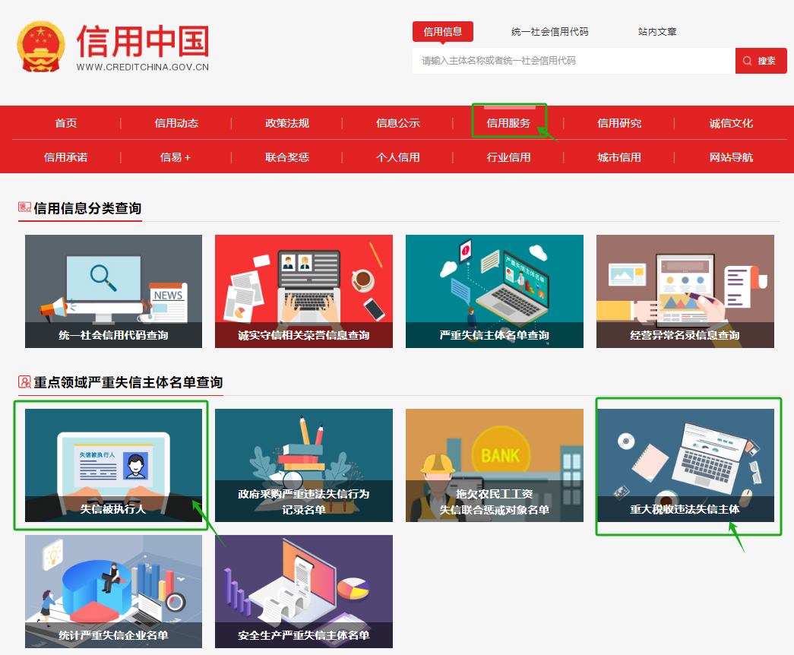
仅需提供以下网查截图即可（此图为查询示例图）：
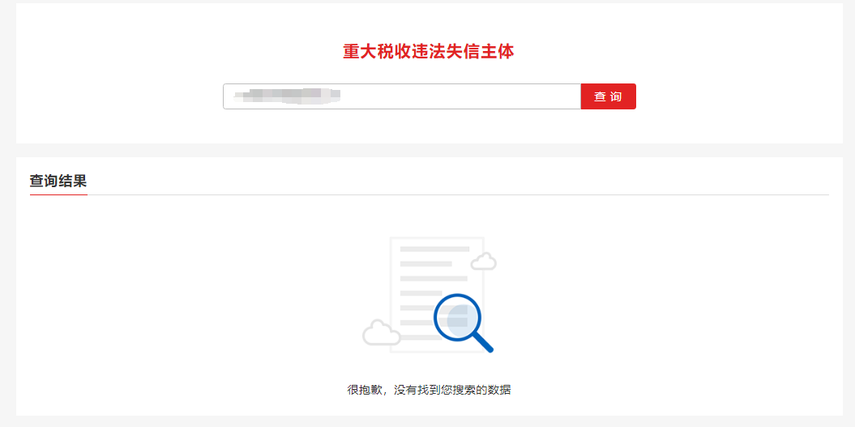
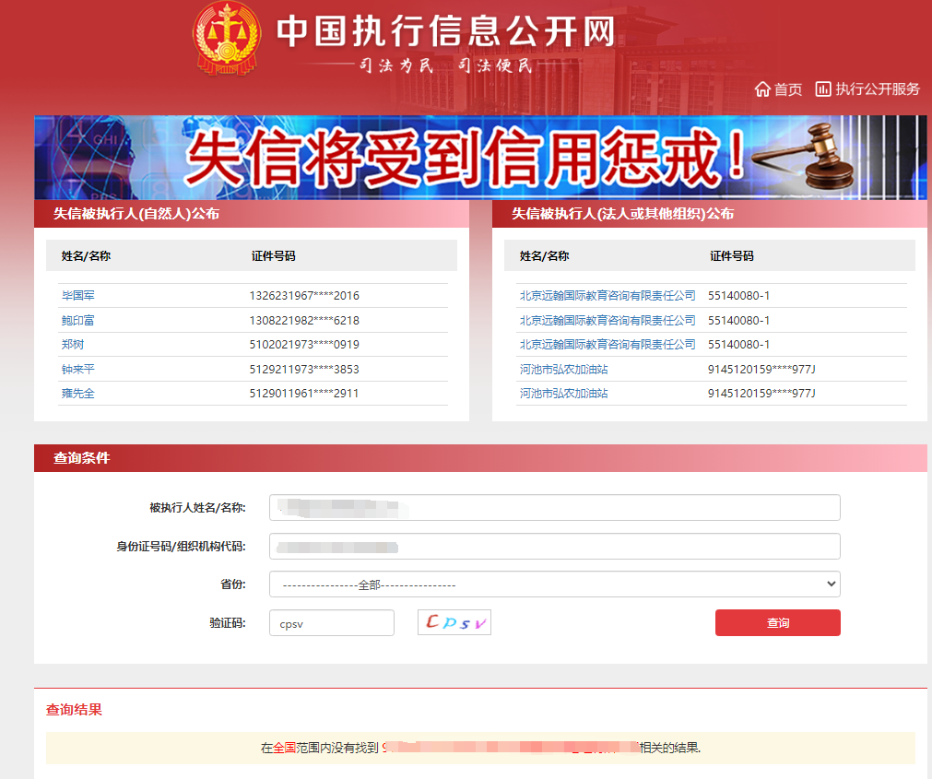
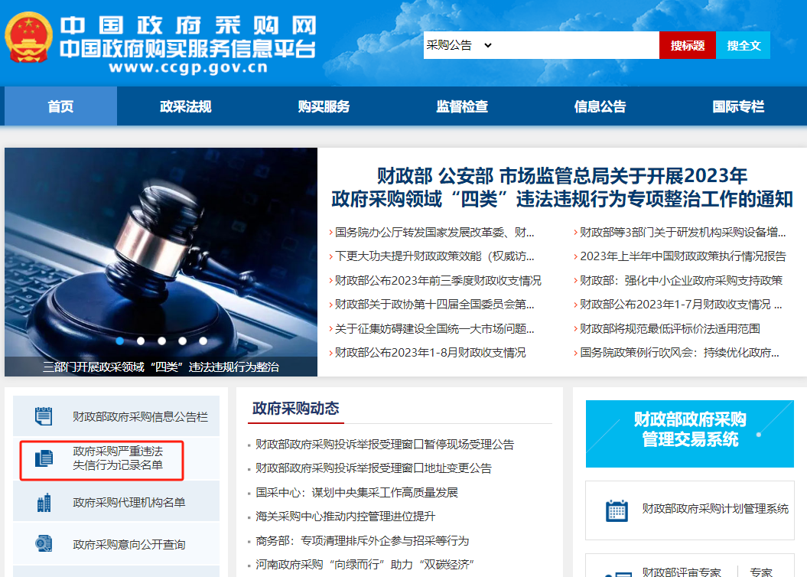

仅需提供以下网查截图即可（此图为查询示例图）：
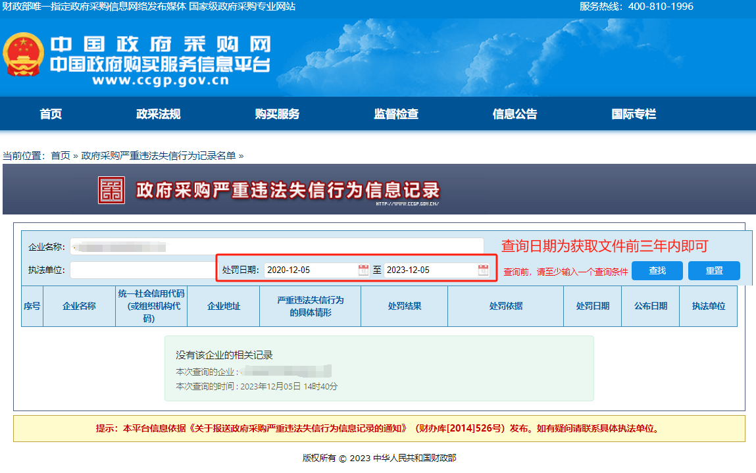
（二）参加政府采购活动前3年内在经营活动中没有重大违法记录的书面声明（格式自拟）

（三）投标人认为有必要提交的其他材料。

中小企业资格声明（如是）
（注：符合中小企业划型标准的企业请提供本函，不符合的不提供本函）

本公司郑重声明，根据《政府采购促进中小企业发展管理办法》（财库﹝2020﹞46号）的规定，本公司参加（单位名称）的（项目名称）采购活动，工程的施工单位全部为符合政策要求的中小企业（或者：服务全部由符合政策要求的中小企业承接）。相关企业的具体情况如下：
1. （标的名称） ，属于（采购文件中明确的所属行业）； 承建（承接）企业为（企业名称），从业人员 人，营业收入为 万元，资产总额为 万元，属于（中型企业、小型企业、微型企业）；
2. （标的名称） ，属于（采购文件中明确的所属行业）；承建（承接）企业为（企业名称），从业人员 人，营业收入为 万元，资产总额为 万元，属于（中型企业、小型企业、微型企业）；
……
以上企业，不属于大企业的分支机构，不存在控股股东为大企业的情形，也不存在与大企业的负责人为同一人的情形。
本企业对上述声明内容的真实性负责。如有虚假，将依法承担相应责任。

投标人：（盖章）：
日 期：

注意：
1.从业人员、营业收入、资产总额填报上一年度数据，无上一年度数据的新成立企业可不填报。
2.成交供应商享受中小企业扶持政策的，本声明函将随成交结果公开。供应商提供声明函内容不实的，属于提供虚假材料谋取成交，依照国家有关规定追究相关责任。
3.此声明函不适用于所投产品为进口产品（制造商为境外设立企业）的供应商。

残疾人福利性单位声明函

本单位郑重声明，根据《财政部 民政部 中国残疾人联合会关于促进残疾人就业政府采购政策的通知》（财库〔2017〕 141号）的规定，本单位为符合条件的残疾人福利性单位，且本单位参加______单位的______项目采购活动提供本单位制造的货物（由本单位承担工程/提供服务），或者提供其他残疾人福利性单位制造的货物（不包括使用非残疾人福利性单位注册商标的货物）。
本单位对上述声明的真实性负责。如有虚假，将依法承担相应责任。

单位名称（盖章）：
日 期：

监狱企业的证明文件

如果是，提供省级以上监狱管理局、戒毒管理局（含新疆生产建设兵团）出具的属于监狱企业的证明文件

中小企业划型标准规定

一、根据《中华人民共和国中小企业促进法》和《国务院关于进一步促进中小企业发展的若干意见》(国发〔2009〕36号)，制定本规定。
二、中小企业划分为中型、小型、微型三种类型，具体标准根据企业从业人员、营业收入、资产总额等指标，结合行业特点制定。
三、本规定适用的行业包括：农、林、牧、渔业，工业（包括采矿业，制造业，电力、热力、燃气及水生产和供应业），建筑业，批发业，零售业，交通运输业（不含铁路运输业），仓储业，邮政业，住宿业，餐饮业，信息传输业（包括电信、互联网和相关服务），软件和信息技术服务业，房地产开发经营，物业管理，租赁和商务服务业，其他未列明行业（包括科学研究和技术服务业，水利、环境和公共设施管理业，居民服务、修理和其他服务业，社会工作，文化、体育和娱乐业等）。
四、各行业划型标准为：
（一）农、林、牧、渔业。营业收入20000万元以下的为中小微型企业。其中，营业收入500万元及以上的为中型企业，营业收入50万元及以上的为小型企业，营业收入50万元以下的为微型企业。
（二）工业。从业人员1000人以下或营业收入40000万元以下的为中小微型企业。其中，从业人员300人及以上，且营业收入2000万元及以上的为中型企业；从业人员20人及以上，且营业收入300万元及以上的为小型企业；从业人员20人以下或营业收入300万元以下的为微型企业。
（三）建筑业。营业收入80000万元以下或资产总额80000万元以下的为中小微型企业。其中，营业收入6000万元及以上，且资产总额5000万元及以上的为中型企业；营业收入300万元及以上，且资产总额300万元及以上的为小型企业；营业收入300万元以下或资产总额300万元以下的为微型企业。
（四）批发业。从业人员200人以下或营业收入40000万元以下的为中小微型企业。其中，从业人员20人及以上，且营业收入5000万元及以上的为中型企业；从业人员5人及以上，且营业收入1000万元及以上的为小型企业；从业人员5人以下或营业收入1000万元以下的为微型企业。
（五）零售业。从业人员300人以下或营业收入20000万元以下的为中小微型企业。其中，从业人员50人及以上，且营业收入500万元及以上的为中型企业；从业人员10人及以上，且营业收入100万元及以上的为小型企业；从业人员10人以下或营业收入100万元以下的为微型企业。
（六）交通运输业。从业人员1000人以下或营业收入30000万元以下的为中小微型企业。其中，从业人员300人及以上，且营业收入3000万元及以上的为中型企业；从业人员20人及以上，且营业收入200万元及以上的为小型企业；从业人员20人以下或营业收入200万元以下的为微型企业。
（七）仓储业。从业人员200人以下或营业收入30000万元以下的为中小微型企业。其中，从业人员100人及以上，且营业收入1000万元及以上的为中型企业；从业人员20人及以上，且营业收入100万元及以上的为小型企业；从业人员20人以下或营业收入100万元以下的为微型企业。
（八）邮政业。从业人员1000人以下或营业收入30000万元以下的为中小微型企业。其中，从业人员300人及以上，且营业收入2000万元及以上的为中型企业；从业人员20人及以上，且营业收入100万元及以上的为小型企业；从业人员20人以下或营业收入100万元以下的为微型企业。
（九）住宿业。从业人员300人以下或营业收入10000万元以下的为中小微型企业。其中，从业人员100人及以上，且营业收入2000万元及以上的为中型企业；从业人员10人及以上，且营业收入100万元及以上的为小型企业；从业人员10人以下或营业收入100万元以下的为微型企业。
（十）餐饮业。从业人员300人以下或营业收入10000万元以下的为中小微型企业。其中，从业人员100人及以上，且营业收入2000万元及以上的为中型企业；从业人员10人及以上，且营业收入100万元及以上的为小型企业；从业人员10人以下或营业收入100万元以下的为微型企业。
（十一）信息传输业。从业人员2000人以下或营业收入100000万元以下的为中小微型企业。其中，从业人员100人及以上，且营业收入1000万元及以上的为中型企业；从业人员10人及以上，且营业收入100万元及以上的为小型企业；从业人员10人以下或营业收入100万元以下的为微型企业。
（十二）软件和信息技术服务业。从业人员300人以下或营业收入10000万元以下的为中小微型企业。其中，从业人员100人及以上，且营业收入1000万元及以上的为中型企业；从业人员10人及以上，且营业收入50万元及以上的为小型企业；从业人员10人以下或营业收入50万元以下的为微型企业。
（十三）房地产开发经营。营业收入200000万元以下或资产总额10000万元以下的为中小微型企业。其中，营业收入1000万元及以上，且资产总额5000万元及以上的为中型企业；营业收入100万元及以上，且资产总额2000万元及以上的为小型企业；营业收入100万元以下或资产总额2000万元以下的为微型企业。
（十四）物业管理。从业人员1000人以下或营业收入5000万元以下的为中小微型企业。其中，从业人员300人及以上，且营业收入1000万元及以上的为中型企业；从业人员100人及以上，且营业收入500万元及以上的为小型企业；从业人员100人以下或营业收入500万元以下的为微型企业。
（十五）租赁和商务服务业。从业人员300人以下或资产总额120000万元以下的为中小微型企业。其中，从业人员100人及以上，且资产总额8000万元及以上的为中型企业；从业人员10人及以上，且资产总额100万元及以上的为小型企业；从业人员10人以下或资产总额100万元以下的为微型企业。
（十六）其他未列明行业。从业人员300人以下的为中小微型企业。其中，从业人员100人及以上的为中型企业；从业人员10人及以上的为小型企业；从业人员10人以下的为微型企业。
五、企业类型的划分以统计部门的统计数据为依据。
六、本规定适用于在中华人民共和国境内依法设立的各类所有制和各种组织形式的企业。个体工商户和本规定以外的行业，参照本规定进行划型。
七、本规定的中型企业标准上限即为大型企业标准的下限，国家统计部门据此制定大中小微型企业的统计分类。国务院有关部门据此进行相关数据分析，不得制定与本规定不一致的企业划型标准。
八、本规定由工业和信息化部、国家统计局会同有关部门根据《国民经济行业分类》修订情况和企业发展变化情况适时修订。
九、本规定由工业和信息化部、国家统计局会同有关部门负责解释。
十、本规定自发布之日起执行，原国家经贸委、原国家计委、财政部和国家统计局2003年颁布的《中小企业标准暂行规定》同时废止。

